Юго-Восточное управление министерства образования и науки Самарской области

Государственное бюджетное общеобразовательное учреждение Самарской области

средняя общеобразовательная школа №1 города Нефтегорска

муниципального района Нефтегорский Самарской области

Структурное подразделение дополнительного образования детей

Центр детского творчества «Радуга»

Номинация «Организация и деятельность детских общественных объединений, самоуправления»

ПЕДАГОГИЧЕСКАЯ ВОСПИТАТЕЛЬНАЯ ПРАКТИКА
«Акция «100 секретов Пионерии».
Всесоюзной пионерской организации
и детскому общественному движению в России посвящается

НЕ просто история – ориентиры счастливого детства

Автор-разработчик:
педагог-организатор
ЦДТ «Радуга» ГБОУ СОШ №1 г. Нефтегорска
Тимофеева Анастасия Александровна

2023 год

Воспитательная практика
«Акция «100 секретов Пионерии»
ЦЕЛЬ – формирование в детском сообществе воспитательно-преобразующей игровой среды, способствующей краеведческой, исследовательской, добровольческой и творческой активности детей и подростков.
ЗАДАЧИ:
- разработать новую концептуально-педагогическую идею построения воспитательно-просветительской деятельности в детской среде;
- создать новую форму организации деятельности учащихся, педагогов, взаимодействия с родителями;
- реализовать ценностно-педагогический подход к просвещению, воспитанию, развитию и активизации гражданской активности обучающихся
- содействовать в профессиональном и личностном самоопределении детей и молодёжи, становлении молодого человека, как гражданина, знающего историю, меняющего настоящее, творящего будущее;
- объединить усилия педагогов, представителей активных социальных групп, в том числе родительский ресурс, то есть расширить масштабы воспитательной деятельности, увеличить социально-полезный эффект от неё для разных представителей социума.

Актуальность
Учитывая, что гражданское воспитание включает: создание условий для воспитания у детей активной гражданской позиции, гражданской ответственности, основанной на традиционных культурных, духовных и нравственных ценностях российского общества, а духовное и нравственное воспитание детей на основе российских традиционных ценностей осуществляется за счет: развития у детей нравственных чувств (чести, долга, справедливости, милосердия и дружелюбия); формирования выраженной в поведении нравственной позиции, в том числе способности к сознательному выбору добра – направленность воспитательной практики можно считать актуальной.
Новизна заключается в подходе к подаче и изучению исторического наследия через игру-марафон.
УЧАСТНИКИ
Целевая группа: учащиеся общеобразовательных учреждений, школьные активы, воспитанники детских и молодежных общественных объединений.
Также педагоги, ветераны пионерского движения, родительская общественность, социальные партнёры: представители структур в сферах образования, культуры, спорта и молодежной политики, СМИ.

Оригинальная идея воспитательной практики
С целью совершенствования содержания и условий воспитания подрастающего поколения России мы предлагаем свои формы обновления воспитательных практик, внедрение форм и методов как воспитательной, так и краеведческой, социально-преобразовательной деятельности, основанных на лучшем педагогическом опыте прошлого. Усиливающим эффектом служит разработка и реализация воспитательных практик в атмосфере уважения детей друг к другу, к семье и родителям, учителю, старшим поколениям, в том числе, на основе использования потенциала системы дополнительного образования детей, когда происходит знакомство с лучшими образцами отечественной культуры, эффективное использование уникального российского культурного наследия: литературного, музыкального, художественного, театрального и кинематографического.
Наследие Всесоюзной пионерской организации необходимо сохранить и адаптировать через поддержку детских общественных объединений и инициатив на местном уровне: улучшение условий для эффективного взаимодействия детских и иных общественных объединений в целях содействия реализации и развития лидерского и творческого потенциала детей; привлечение детей к участию в социально значимых познавательных, творческих, культурных, краеведческих, спортивных и благотворительных проектах, в волонтерском движении; расширение социального партнерства в общем деле воспитания и становления личности.
Основная педагогическая задача практики – активизация гражданской активности обучающихся в единении с исторически сложившимися ценностями и традициями детского общественного движения в России.
По типу воспитательная практика является игровой: подразумевает следование игровым маршрутам различными возрастными группами, с возможностью шефства старших школьников над младшими. Были определены роли участников, этапы реализации, разработана игровая технология в виде акции-марафона, обеспечивающая успешную реализацию с координацией всех действий участников и обеспечения условий необходимых для эффективности всей системы действий.
Вид по сроку реализации: краткосрочная
По продукту деятельности: социально-преобразующая
Форма работы: внеурочная деятельность
Доминирующий вид деятельности: воспитательный
Характер координации и контактов: непосредственный (гибкий), межгрупповой (социальный).

В процессе реализации воспитательной практики акцент был сделан на:
- обновление воспитательного процесса с учетом современных достижений воспитательных технологий и на основе отечественных традиций;
- развитие в детской среде ответственности, принципов коллективизма и социальной солидарности;
- развитие поисковой и краеведческой деятельности, как интерактивного способа изучения истории пионерского движения, осознания связи своей семьи с общей историей страны через знакомство с прошлым бабушек, дедушек, выдающихся деятелей пионерского движения Нефтегорского района, Самарской области, России.

Ценностно-смысловое наполнение
воспитательной практики
Сегодня и всегда воспитание детей рассматривается как стратегический общенациональный приоритет. Создание новых воспитательных форм на традициях отечественного образования, принципов сопряженности с судьбой малой Родины, основанных на воспитании чувства патриотизма и гордости за свою страну и ее историю – задача для педагогов. Это создает благодатную почву для проектов, мероприятий, акций особой воспитательной значимости, раскрывающих историю и достояние страны через судьбу своего края. История пионерского движения в масштабах родного района и всей страны становится увлекательной площадкой приобщения к ценностям добра и активной жизненной позиции школьников. Это хорошая основа для становления современных детских активов, пример для представителей школьного самоуправления.
В рамках реализации воспитательной практики предусматривается обеспечение поддержки семейного воспитания, повышение эффективности воспитательной деятельности, социализации детей, духовно-нравственного и патриотического воспитания; стимулирование интереса к изучению родного края; создание условий для повышения ресурсного, организационного, методического обеспечения воспитательной деятельности; формирование социокультурной инфраструктуры, содействующей успешной социализации детей и интегрирующей воспитательные возможности образовательных, культурных и иных организаций.
Воспитательная практика разработана в соответствии с ценностями:
- Гуманности;
- Практичности;
- Целостности, системности, логичности;
- Актуальности, целесообразности;
- Управляемости.

Нормативные основания реализации:
- Федеральный Закон от 29.12.2012 № 273-ФЗ «Об образовании в РФ»;
- Концепция развития дополнительного образования детей (Распоряжение Правительства РФ от 4 сентября 2014 г. № 1726-р;
- Стратегия развития воспитания в Российской Федерации на период до 2025 года.
Воспитательная практика «Акция «100 секретов Пионерии», представленная в данном материале, позволяет увлекательно рассказать о самом главном, расширяя кругозор детей и подростков, активизируя гражданскую позицию. Узнавать – действовать по примеру пионеров – анализировать – создавать своё (Рис.1).

Рисунок 1 «Смысловое содержание Акции»

Описание основных этапов
I – Подготовительный. Педагогико-аналитический.
- Создание оргкомитета;
- Разработка Плана мероприятий, посвященных юбилею Пионерской организации;
- Поиск социальных партнёров и единомышленников;
II – Основной. Организационно-практический.
- Разработка мероприятий проекта;
- Выбор форм работы;
- Привлечение ресурсов;
- Реализация намеченных действий;
- Информационное сопровождение проекта в СМИ.
III – Заключительный. Рефлексивно-обобщающий.
- Анализ количественных и качественных результатов работы по проекту;
- Корректировка действий с нацеленностью на будущее;
- Систематизация опыта и транслирование.
- В основе акции – поступательное погружение через игру в историю пионерского движения и активизация детского потенциала внутри малых коллективов – команд, следующих по маршрутам.
Определяющие точки игровых маршрутов
МАРШРУТ №1 «Тимуровцы» (младшие отряды 1-5 кл.) | МАРШРУТ №2 «Пионерское знамя»  (старшие отряды 6-10 кл.)
«Погружение в историю»  Посещение кинозала или просмотр документальных, художественных фильмов на классных часах,  связанных с пионерским движением | «Погружение в историю»  Посетите кинозал или просмотрите документальный, художественный фильмы на тему пионерии  Примите участие в дискуссии  «Роль общественных организаций  в развитии общества»
«Идем в музей!» | Викторина «Пионер и Я»
Викторина «Пионер и Я»  (ЦДТ «Радуга») | «А мы были пионерами» - знакомство  с хранителями секретов пионерии.  «Классные встречи» Всероссийского проекта Российского движения школьников  (на местах)
«А мы были пионерами» - знакомство  с хранителями секретов пионерии.  «Классные встречи» Всероссийского проекта Российского движения школьников  (на местах) | «неДетский подвиг»  Подготовьте и проведите встречу с ровесниками и\или младшим отрядом, расскажите истории пионеров-героев. Порассуждайте о деятельности пионеров,  об их ценностях и принципах.
«Тимуровцы и моя команда»  Учимся делать добрые дела: сбор макулатуры,  изготовление кормушек для птиц и уличных животных и пр.  (на местах) | «Добро во все времена»  Проявите свою активную гражданскую позицию и проведите добровольческую акцию  (на местах)
«Пионерская песня»  (на местах) | Видеоклип по итогам Акции  «Мы – хранители секретов  счастливого детства»  (на местах)
«Пионерские старты»  Объединитесь с отрядом вашей школы и примите участие в соревнованиях, где узнаете, кто самый быстрый,  сильный и ловкий. | «Пионерские старты»  Объединитесь с отрядом вашей школы и примите участие в соревнованиях, где узнаете, кто самый быстрый,  сильный и ловкий.
Районный слёт

РЕЗУЛЬТАТЫ

Воспитательно-ценностные:
- Реализация творческого потенциала детей: интерес к занятиям в кружках и секциях, положительная динамика в разработке креативных решений в процессе коллективной деятельности, знакомство с историей пионерского движения через литературные произведения, кинематограф, художественное творчество и отражение на них в отзывах-постах в социальных сетях.
- Активизация гражданской позиции, развитие интереса к социально-полезной общественной деятельности: проведение добровольческих акций, участие в городских мероприятиях, посвященных знаковым датам; личная инициативность, отзывчивость, ответственность в жизнедеятельности детского коллектива.
- Воспитание чувства патриотизма и единение с судьбой своей Родины через приобщение к истории детского общественного движения, его становления и развития через различные эпохи, в том числе, годы Великой Отечественной войны.
- Создание ситуации осознанности связи с историческим прошлым своей страны: общение со старшим поколением-носителями ценностей и исторического прошлого, обращение в музеи/библиотеки, архивы, создание мини-экспозиций.
Методические результаты:
- Создание воспитательной практики «100 секретов Пионерии», как новой игровой технологии воспитательно-просветительской деятельности в детской среде;
- Разработка и реализации форм деятельности детей и подростков, отвечающих базовым возрастным потребностям и в соответствии с возрастной психологией;
- Обобщение и систематизация эффективных педагогических практик и мер культурно-массовой деятельности;
- Распространение опыта реализации подобных форм и технологий в педагогической среде;
- В ЦДТ «Радуга» появились новые практики, опыт реализации которых можно транслировать и в других образовательных учреждениях различного типа, в организациях по реализации молодёжной политики, не привлекая дополнительных материальных ресурсов, кроме информационных.
Общие:
- В мероприятиях акции приняло участие более 70 детей, вместе с ними педагоги, представители старшего поколения. Общее количество – более 120 очных участников и зрителей;
- Участниками стали не только дети (прямая целевая аудитория), но и родители, взрослые, сторонние наблюдатели (косвенная) – подписчики аккаунтов в социальных сетях, где освещались мероприятия;
- Организация и внедрение мероприятий нового типа помогли создать «сеть взаимодействия», привлечь новых партнёров и вместе разработать планы на будущие совместные проекты.
Полезный эффект для участников образовательных отношений данной практики заключается в том, что:
- для педагогов разработан новый подход к воспитанию, социализации, развитию ученического самоуправления, детского общественного, добровольческого движения.
- изучен и внедрен инструментарий для последующего использования в проведении мероприятий нового многоэтапного типа: многоступенчатый марафон + слёт, как подведение итогов.
- в ЦДТ «Радуга» появились новые практики, опыт реализации которых можно транслировать и в других образовательных учреждениях различного типа, в организациях по реализации молодёжной политики.
- в процессе коллективно-творческой деятельности воспитанники могут оценить свои возможности и способности, определить сферу своих интересов, а значит, понять, какие предпрофесиональные навыки необходимы на будущее для профессионального самоопределения и самореализации.
- дети в образовательных организациях могут быть включены не только в процессы обучения, но и в воспитательные мероприятия: проекты, акции, профильные смены. Так, процесс социализации становится увлекательным.
- педагог, в свою очередь, может выстроить процесс воспитания и социализации в соответствии с базовыми ценностями детского движения: добром и справедливостью. Отсюда появляется возможность помочь детям взрастить потребность с каждым днем становится лучше, быть толерантными и общительными. Вместе они приобщаются к идеалам и общественным ценностям, традициям и истории своего народа. Проходя через этапы игровых маршрутов, они становятся уверенными в своих силах, творческими, свободно осуществляющими свой жизненный выбор личностям. Легко адаптирующимися к любым изменениям в окружающей среде (социальной, природной), адекватно оценивающими свои способности и возможности.

Место воспитательной практики
в системе воспитания образовательной организации
Пионерская организация в своё время была ценностным ядром системы воспитания школ. Поддержка детских общественных инициатив и ученического самоуправления в образовательных организациях сейчас – воспитательный стержень новой истории, который проходит только период укрепления и наращивание пластов ценностей и смысловых ориентиров. По-прежнему актуальна включенность всех участников образовательного процесса, наставничество, связь поколений, семейное воспитание.
Данный подход предлагает свои пути решения воспитательных задач, отвечает современным запросам государства на модернизацию содержания и организации воспитания и включает в себя:
- внедрение новых форм активностей, мероприятий, вовлекающих в образовательную, социально-преобразующую, воспитательную деятельность на основе традиций общественного детского движения;
- решение проблем продуктивного досуга детей и молодежи и, тем самым предупреждение проявлений негативных девиаций;
- развитие универсальных компетентностей детей подростков;
- включение в образовательно-воспитательный процесс представителей родительской общественности;
- создание успешных практик и трансляция позитивного опыта в педагогическом сообществе.
Применение данной воспитательной практики может быть рекомендовано как способ организации деятельности детских общественных объединений, самоуправления, так и как одно из школьных дел, охватывающее всех обучающихся, педагогический коллектив и родительскую общественность образовательной организации.
19 мая 2022 года, в день 100-летия советской пионерии был внесён законопроект о создании общественного движения детей и молодёжи, которое должно стать самым масштабным в России. РДДМ «Движение Первых» уже постепенно набирает обороты. Внешкольная жизнь, общественная и волонтёрская работа, имеют огромное значение для формирования социальности у подростков. Необходимо создавать условия для развития лидерского и творческого потенциала детей; привлекать детей к участию в социально значимых, познавательных, творческих, культурных, краеведческих, спортивных и благотворительных проектах, к самореализации в волонтерском движении.
Также имеет значение увеличение разновидностей воспитательных практик для пополнения арсенала советников директоров по воспитанию – Навигаторов детства. Поддержка детских инициатив, развитие детских объединений и многое другое – их функционал и ключевые задачи. Проект для региона пилотный, значит, дополнительные виды практик могут послужить подспорьем для педагогов, чья миссия теперь напрямую связана именно с воспитанием.
Воспитательные практики, созданные на основе сложившихся воспитательных традиций, созвучных с историей России и детского общественного движения, будут особенно актуальны. Это кладезь лучшего, светлого, вечного, основанного на ценностях добра и справедливости, патриотизма и гражданственности.
Будущее начинается здесь и сейчас через воспитание в единении с судьбой своей страны на традициях, истории российского общества и ценностях счастливого детства.

Дополнительные материалы

Брендбук воспитательной практики «100 секретов Пионерии»
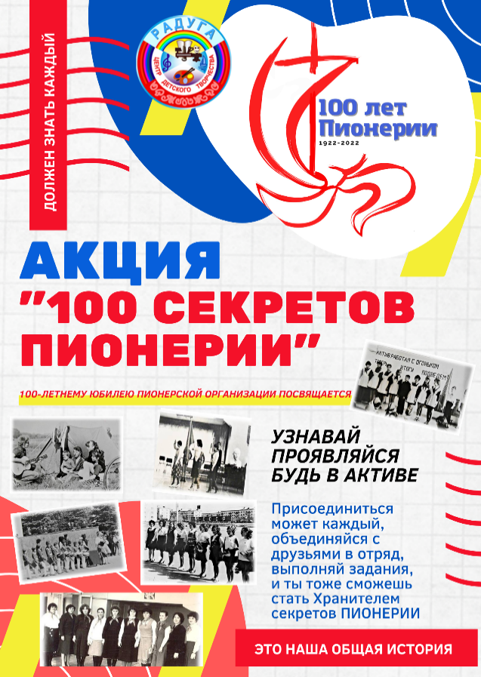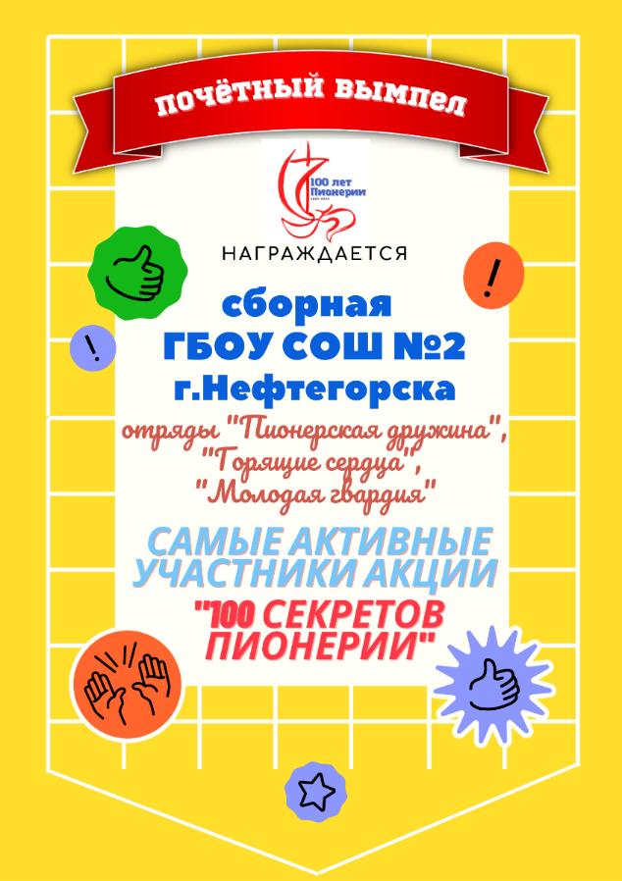

Ссылки к воспитательной практике «100 секретов Пионерии»
- https://disk.yandex.ru/d/gy0vEM-mbrNdUw - положение об Акции
- https://docs.google.com/forms/d/e/1FAIpQLSfghkF8at7jbtlMmQN330u_d7DJuSi6Jw3uAsm-QUHZ9aY5Yg/viewform?usp=sf_link - ссылка на викторину
- https://disk.yandex.ru/d/tjepo3mVXKDOSw - медиа материалы для викторины
- https://www.youtube.com/watch?v=jarqwfi0Jg8 – промо видео Акции
- https://youtu.be/Lb4av6LGp4s - видеоролик по итогам Акции «100 секретов Пионерии»

Публикации в СМИ

https://vk.com/wall-187831389_1057 - пост-анонс
https://vk.com/wall-187831389_1079 - пост о подведении итогов и районном слёте
